6 класс
С 18-28.05.2020

Предмет | Задание | Формат / материал | Дополнительная информация, электронные ресурсы | Обратная связь
Рисунок | 1.Рисунок комнатного растения  (Завершение работы)  2. Зарисовка обуви разного характера | Формат А4, карандаш графитный. | 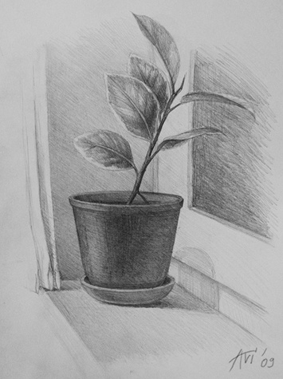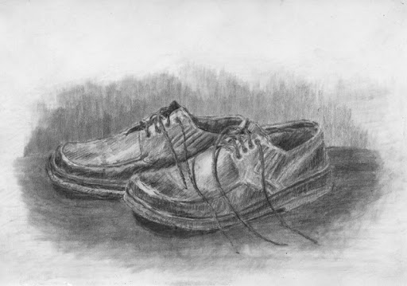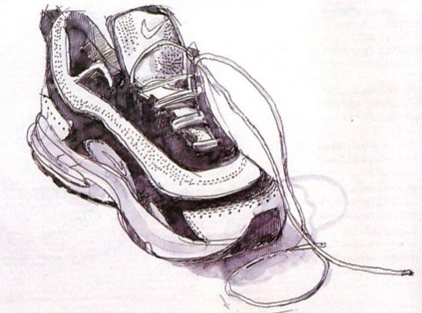 | Баляева Анна Павловна  (89634321633) –  Связь с преподавателем для консультации с пн-пт с 10:00-18:00 Контакт,  Viber, WhatsApp
Живопись | Тема. Гармония по светлоте. Последовательное ведение длительной работы. Выражение «состояния» натюрморта. | . Формат А3, акварель или гуашь на выбор | 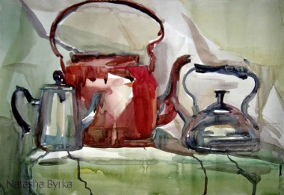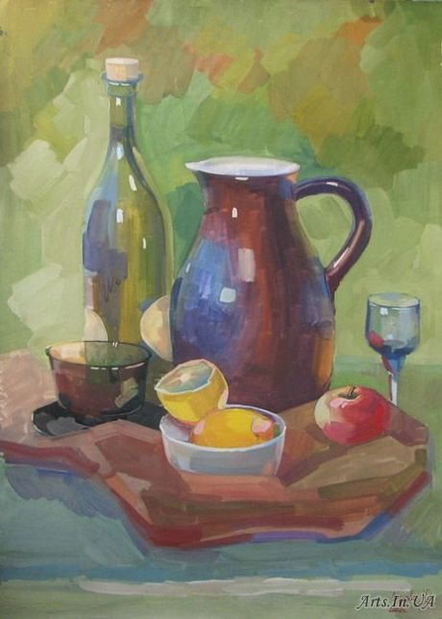 | Нейфельд Вероника Андреевна  (89123343424) –  Связь с преподавателем для консультации с пн-пт с 10:00-18:00 Контакт, Viber, WhatsApp
Композиция станковая | Сюжетная композиция (исторический жанр). Исполнение мини-серии (диптих, триптих) графических композиций на историческую тематику. Продолжение выполнения работы. |  | 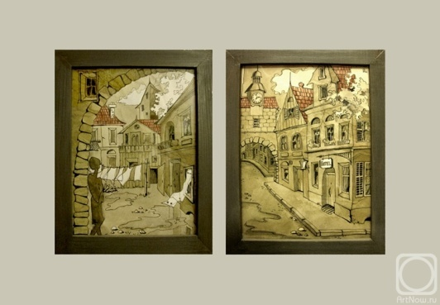 | Нейфельд Вероника Андреевна  (89123343424) –  Связь с преподавателем для консультации с пн-пт с 10:00-18:00 Контакт, Viber, WhatsApp
Композиция прикладная | «Природные формы». Создание варианта орнамента на основе разработанной схемы композиционного решения и стилизованных ранее природных форм |  | 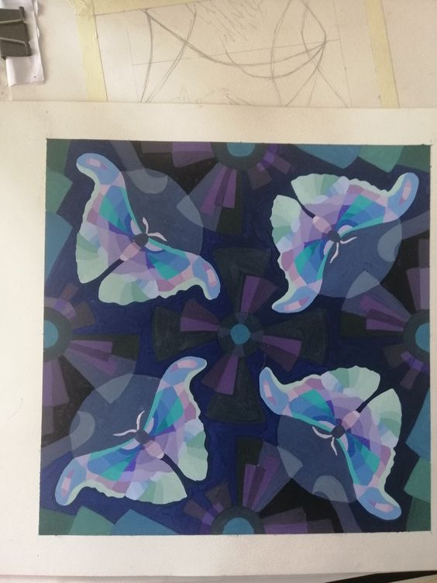 | Нейфельд Вероника Андреевна  (89123343424) –  Связь с преподавателем для консультации с пн-пт с 10:00-18:00 Контакт, Viber, WhatsApp
Основы графического дизайна | Контрольное задание: Иллюстрация к литературному произведению. Продолжение работы над иллюстрацией |  | 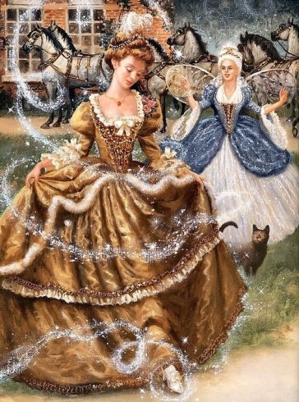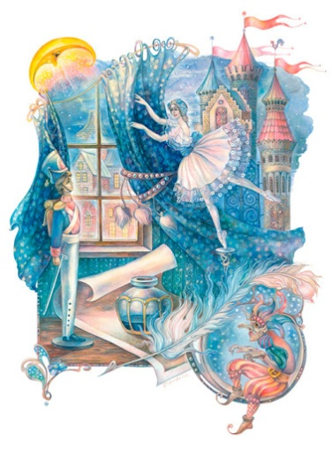 | Нейфельд Вероника Андреевна  (89123343424) –  Связь с преподавателем для консультации с пн-пт с 10:00-18:00 Контакт, Viber, WhatsApp
Скульптура | Портрет в полный рост отрицательного сказочного или фантастического персонажа. ( выбор эскиза, набор массы)  Завершение работы. | Скульптурный пластилин, основа для лепки, стеки, проволока. | 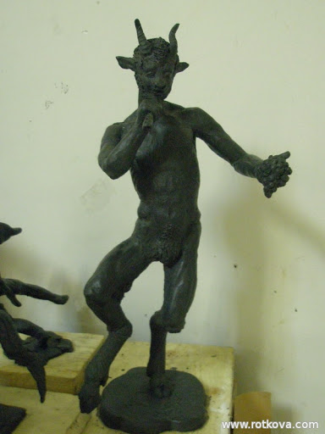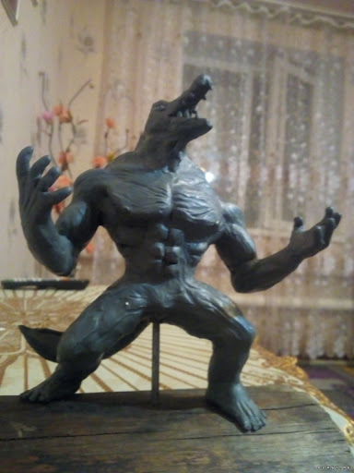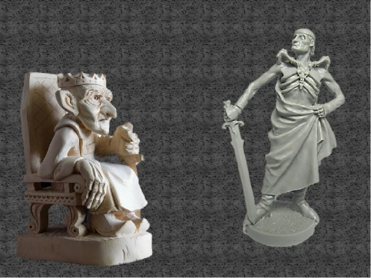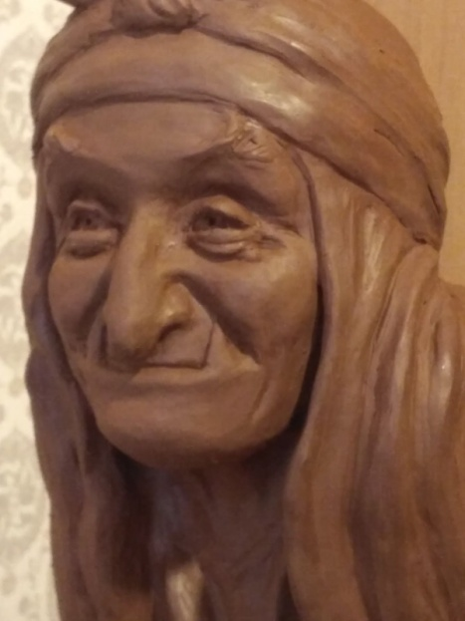 | Баляева Анна Павловна  (89634321633) –  Связь с преподавателем для консультации с пн-пт с 10:00-18:00 Контакт,  Viber, WhatsApp

